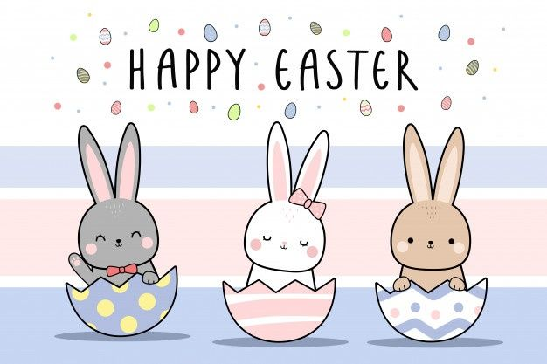

Szkolny konkurs
na kartkę wielkanocną w języku angielskim dla klas I-III
EASTER CARD

Termin trwania konkursu:
04.04.2022 – 13.04.2022

Cele konkursu:
- Doskonalenie umiejętności pisania życzeń w języku obcym
- Rozwijanie uzdolnień plastycznych
- Rozwijanie zainteresowań samodzielnego pogłębiania wiedzy i umiejętności językowych
- Kultywowanie zwyczaju wysyłania tradycyjnych kartek świątecznych.

Sposób realizacji prac:
Uczeń wykonuje ciekawą i oryginalną kartkę wielkanocną oraz umieszcza na niej życzenia wielkanocne w języku angielskim. Technika wykonywania prac jest dowolna. Prace podpisujemy (imię, nazwisko oraz klasa) i zostawiamy u nauczycielki języka angielskiego – p. Katarzyny Oskroba lub u wychowawcy klas.
Kryteria oceny prac:
- estetyka wykonania
- pomysłowość wykonanej pracy
- poprawność językowa

Zapraszam do udziału i życzę powodzenia!

